

REQUERIMENTO Nº _____/2019

Exmo. Sr. Presidente,
Exmos. Srs. Vereadores,
O vereador MILTON MAURÍCIO MARTINS, presidente da Comissão de Administração Pública, Agropecuária e Política Rural, vem respeitosamente, requerer que A TÍTULO DE FISCALIZAÇÃO, ouvida a Casa e após os tramites regimentais, que seja designada reunião especial em data a ser posteriormente agendada, para que seja discutida juntamente com a secretaria competente e representantes da população a questão da delimitação dos municípios de Sete Lagoas e Esmeraldas, uma vez que se tem notícia de loteamentos em que os lotes estão distribuídos entre os dois municípios sem que haja a delimitação legal correta.
E ainda para que seja verificada a questão da arrecadação de impostos já que a delimitação se faz necessária inclusive para que um município não proceda à arrecadação de forma errônea em território de outro.

Sala de Sessões, 19 de junho de 2019.
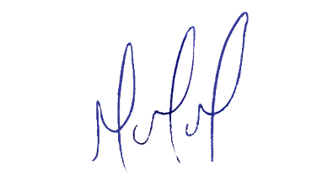
MILTON MARTINS
VEREADOR

JUSTIFICATIVA:

Tal pedido visa fazer cumprir a função fiscalizadora do Vereador, assegurado pelo Regimento Interno desta Casa de Leis e pela Lei Orgânica Municipal.

